
МИНОБРНАУКИ РОССИИ
Федеральное государственное бюджетное образовательное учреждение
высшего образования
«МИРЭА − Российский технологический университет»
РТУ МИРЭА
Институт информационных технологий (ИИТ)
Кафедра цифровой трансформации (ЦТ)

ОТЧЕТ ПО ПРАКТИЧЕСКОЙ РАБОТЕ №5
по дисциплине «Проектирование баз данных»

Студент группы ИНБО-01-17 | ИКБО-50-23. Павлов Н.С.. | (подпись)
Преподаватель | Копылова Я. А. | (подпись)

Москва 2025 г.

СОДЕРЖАНИЕ

1. ПОСТАНОВКА ЗАДАЧИ 3
2 ВЫПОЛНЕНИЕ РАБОТЫ 4

1. ПОСТАНОВКА ЗАДАЧИ
Цель: сформировать навык моделирования логической схемы данных.
Задачи:
На основе практической работы №4 спроектировать логическую схему данных в ChartDB (https://chartdb.io/). Сделать описание связей сущностей.
Код модели: BTSS

2 ВЫПОЛНЕНИЕ РАБОТЫ
В рамках практической работы для бизнес-процесса «Техническое обслуживание и ремонт» была построена логическая схема данных.
На Рисунке 1 представлена логическая модель данных выбранной функциональной области «Техническое обслуживание и ремонт».
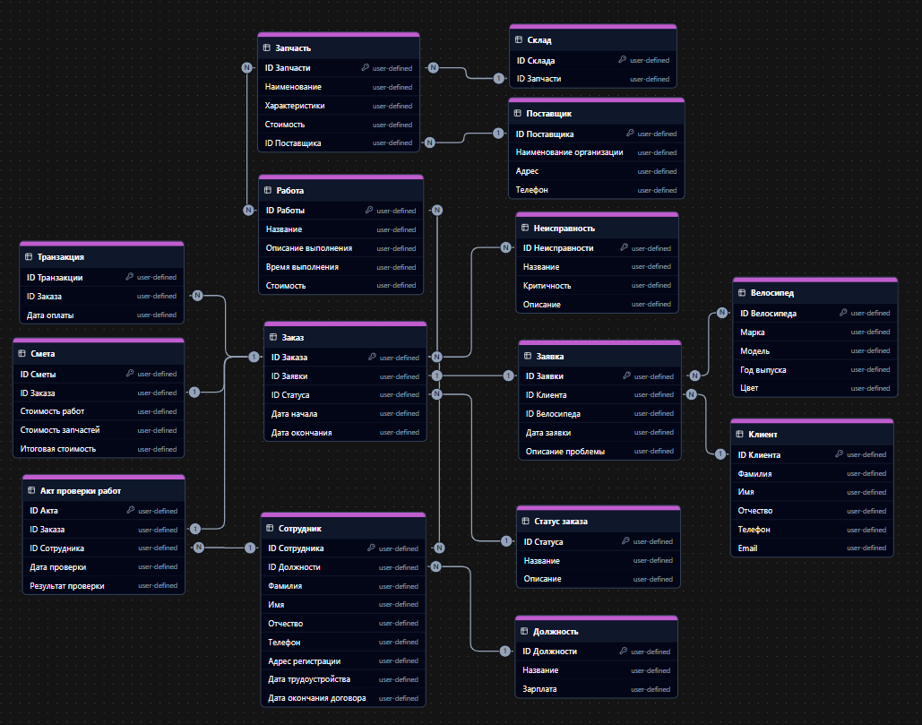
Рисунок 1 – Логическая схема данных
В Таблице 1 представлено описание связей между сущностями логической модели данных.
Таблица 1 – Описание связей между сущностями логической модели данных функциональной области «Техническое обслуживание и ремонт»
Сущность | Связанная сущность | Тип связи | Описание связи
Заявка | Клиент | «Многие к одному» | У одной заявки может быть один клиент. От одного клиента может быть много заявок.
Заявка | Велосипед | «Многие ко многим» | В одной заявки может быть много велосипедов. К одному велосипеду может быть много заявок.
Заказ | Заявка | «Один к одному» | У одного заказа может быть одна заявка. У одной заявки может быть один заказ.
Заказ | Сотрудник | «Многие ко многим» | У одного заказа может быть много сотрудников. У одного сотрудника может быть много заказов.
Заказ | Неисправность | «Многие ко многим» | В одном заказе может быть много неисправностей. Одна неисправность может быть во многих заказах
Заказ | Работа | «Многие ко многим» | В одном заказе может быть много работа. Одна работа может быть во многих заказах.
Заказ | Статус заказа | «Многие к одному» | У одного заказа может быть один статус. Один статус может быть во многих заказах.
Заказ | Транзакция | «Один ко многим» | В одном заказе может быть много транзакций. Одна транзакция может быть к одному заказу.
Заказ | Смета | «Один к одному» | У одного заказа может быть одна смета. Одна смета может быть к одному заказу.
Заказ | Акт проверки работ | «Один к одному» | У одного заказа может быть один акт проверки. Один акт проверки может быть в одном заказе.
Сотрудник | Должность | «Многие к одному» | Один сотрудник может иметь одну должность. Одна должность может быть у многих сотрудников.
Сотрудник | Акт проверки работ | «Один ко многим» | Один сотрудник может составлять много актов. Один акт может быть составлен одним сотрудниками.
Работа | Запчасть | «Многие ко многим» | Одна работа может включать много запчастей. Одна запчасть может использоваться во многих работах.
Запчасть | Склад | «Многие к одному» | Одна запчасть может находиться на одном складе. Один склад может хранить много запчастей.
Запчасть | Поставщик | «Многие к одному» | Одна запчасть может поставляться одним поставщиком. Один поставщик может поставлять много запчастей.

